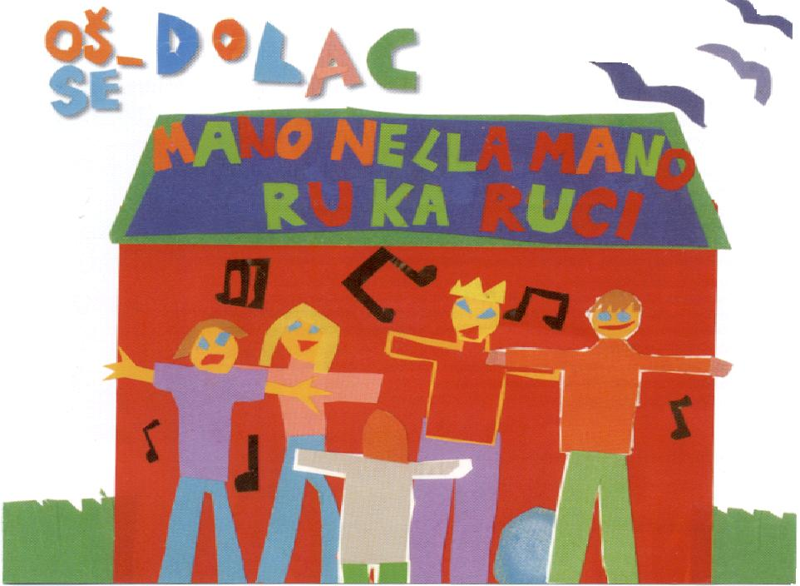

ORARIO DELLE INFORMAZIONI PER I GENITORI

INFORMAZIONI DEL CAPOCLASSE:
- il primo ( I ) martedì del mese dalle ore 16.00 alle ore 17.00 nell'aula di matematica previo appuntamento preso durante la settimana (tranne settembre, gennaio e giugno)
- martedì e giovedì dalle ore 11.00 alle ore 12.00 in biblioteca

INFORMAZIONI COLLETTIVE:
- Tre volte durante l’anno scolastico:
3 dicembre 2019
3 marzo 2020
- giugno 2020

- In caso di necessità per un colloquio all’infuori delle date stabilite il genitore si rivolge alla capoclasse, via posta elettronica, che fissa un appuntamento dall’insegnante di materia e lo rende noto al genitore (tranne settembre, gennaio, giugno)
- La lista degli orari per le informazioni dei singoli docenti è la seguente:
- Raspored pojedinih informacija svih nastavnika je sljedeći:

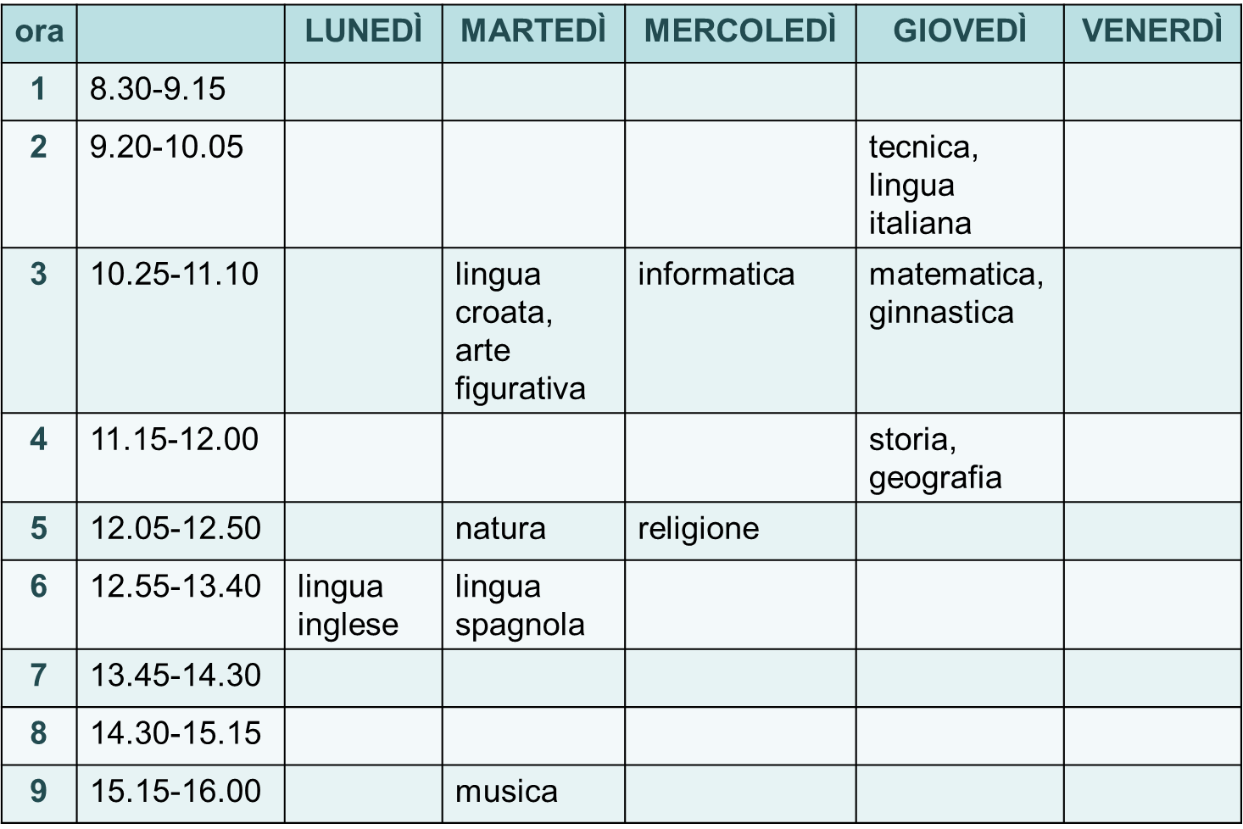

RASPORED INFORMACIJA ZA RODITELJE

INDIVIDUALNE INFORMACIJE:
- 1. utorak u mjesecu od 16.00 do 17.00 sati u učionici iz matematike uz prethodnu najavu tijekom tjedna upisom na oglasnu ploču (osim u rujnu, siječnju i lipnju)
- Svaki utorak i svaki četvrtak od 11.00 do 12.00 sati

KOLEKTIVNE INFORMACIJE / DANI OTVORENIH VRATA:
- Kolektivne informacije održati će se tri puta godišnje, i to:
3. prosinca 2019.
3. ožujka 2020.
3. lipnja 2020.

- U slučaju potrebe za informacijama sa pojedinim nastavnikom iz određenog predmeta moguće je zatražiti razgovor uz prethodni dogovor sa razrednikom koji će dogovoriti razgovor; razrednika kontaktirati putem e-maila (osim u rujnu, siječnju i lipnju)

